**信息化集成平台建设方案**

拟制：

审核：

会签：

**XXX有限公司**

##### **1.1.系统概述**

建设一体化企业信息化集成平台，提供企业门户信息发布和管理功能，满足全平台统一用户管理和单点登录，建立统一的资源管理和数据维护，集成权限管理和目录服务，支持跨平台部署，实现一平台的数据融合和功能集成、一张图的监控和数据可视化、一张屏的调度和综合分析。

###### 1.1.1需求描述

可视化的信息集成平台，可以整合多种异构系统应用，整合各类软件应用功能；打通业务系统数据壁垒，形成合力、消除应用孤岛。能为后期扩容升级提供框架、API、SDK文档等。

###### 1.1.2.需求分析

基础支撑平台主要承担系统总体架构与各个应用子系统的交互，第三方系统与总体架构的交互。需要满足内部业务在该平台的基础上，实现平台对于子系统的可扩展性。基于以上分析对基础支撑平台，提出了以下要求：

1. 基于平台的基础架构，对于多源异构系统，提供统一的数据接口，实现一张屏显示所有接入数据；
2. 作为基础支撑平台，其在扩展性方面主要表现为提供对多种异构系统应用的集成，通过单点登录实现一处登录多处显示的基础功能；
3. 基础支撑平台同样需要应对各类软件应用，对现有软件提供统一接口，在整合软件的基础上再通过扩展性的接口实现来完成对各类软件应用的接入；
4. 业务系统多为独立系统，系统之间若无一个统一的集成化管理，容易使各个系统形成独立的数据孤岛，本系统需要打破这种应用之间的桎梏，使得各系统之间数据流通并得以分析出合理的结果；
5. 除了以上几点，本系统作为基础平台也需要有一定的扩容能力，在框架层面其兼容性和扩展性要满足未来几年内多个版本迭代的基础要求，其对于API接口及SDK包的支持也要同时得以满足。

###### 1.1.3.重难点分析

企业内部基础支撑平台在信息化集成方面最大的难点是，摸清要集成系统间的逻辑关系。这主要是涉及系统之间接口的管理，平台在安全性方面的要求，基于网络的各子系统服务之间的相互调用，作为基础工具包并提供基础服务的SDK服务。

目前企业面临的信息化痛点与难点有以下4点：

1. 接口管理

本平台要求具备开放性，采用规范的接口和开放的通讯协议，对运维管理及数据可视化系统、办公系统和其它应用提供数据服务和设备控制服务。

1. 安全性

为保证请求的合法性，我们提供第三方创建令牌接口，某些接口需要通过token验证消息的合法性，以免遭受非法攻击。

1. 跨服务

系统进行跨服务之间的通信，不仅要考虑数据的安全性，还要考虑系统之间通信的时效性。OpenFeign是Feign的增强版，不同的是OpenFeign支持Spring MVC注解，通过动态代理的方式产生实现类，实现类中做负载均衡并调用其他服务。

1. SDK服务

SDK包提供各类功能的方法接入，平台需要对SDK持续支持。这不光表现在基础工具的提供上，还有第三方开发的SDK工具包的接入，该服务对于平台在扩展性上的帮助更为隐蔽和显著。

###### 1.1.4.重难点解决措施

针对重难点，在技术上提出了以下解决措施：

1. 通过统一的接口管理工具对平台上的接口进行分类管理，通过该工具可以对各项接口性能进行测试，动态的管理接口资源；
2. 通过创建Token令牌实现一处登录多处复用，提高系统安全性，降低用户使用风险；
3. 采用OpenFeign技术实现跨服务通信，保证数据传输的安全性，实现平台对于系统负载的动态平衡；
4. 提供多种SDK服务，为后续应用开发提供工具支持，平台对于SDK的支撑扩展性则通过预留SDK仓位和统一技术指标的方式来引入相应的扩展支撑性，为后续基于平台的应用开发提供先决条件。

##### **1.2.系统架构设计**

###### 1.2.1.系统架构图

面向服务的SOA架构的数据资源管理与业务应用支撑平台技术方案，包括支撑平台功能、性能标准和考核技术，应合理选配支撑平台建设需要的数据库平台、GIS平台、应用服务器、通用中间件等商用软件。首先，对应用支撑平台进行设计，支撑各业务应用体系开发与运行；同时，结合工程管理实际，在完善各类信息资源管理的基础上，设计数据存储与管理体系，完成各类信息资源的统一管理、数据交换与共享服务。最终实现在管理调度中心集中部署业务应用的要求。



图5.3.1-1 基础支撑平台架构图

###### 1.2.2.关键技术

1．可扩展性

(1) 灵活的架构：平台采用可扩展的技术体系架构，以适应信息化建设和业务应用快速发展的要求。在SOA架构中，服务的实现细节，服务的位置乃至服务请求的底层协议都应该透明。服务总线实现这一要求。应用EAI系统运行时向服务总线发起服务调用，服务总线进行服务查找和路由将该调用传递给真正的服务提供者。此外，平台能通过简单开发或者采用灵活的交换模式可以实现与其他数据交换平台的互联互通。

(2) 成熟的中间件：平台提供良好的业务类型扩展性和业务规模扩展性，保证系统在随着时间的推移而增长时，能够快速方便地引入新的硬件和软件系统，保护旧有系统的投资。随着系统规模的不断扩大，当硬件系统需要升级时，应用支撑平台能够平滑过渡。资源统一调度加强了数据资源中心应用集成度，每添加一个接入点，只需要修改中心应用集成设置，实现接入点之间的操作无关性，加强系统实施的便利性和节约实施费用。

(3) 服务的重用：当参与交换的用户数目增加、业务范围拓展以及业务流程调整时，平台有良好的扩展机制和灵活的调整方案适应其变化，不需要修改程序代码。应用服务或业务模块在被封装成静态服务后，可以被其他服务（或入站适配器）重用。

2．松散耦合

(1) 系统之间的松散耦合：实现数据资源的规划、整合与共享，在跨系统跨平台基础上，实现系统灵活接入、数据资源的处理流程和对数据中心的支持。利用平台，可以对业务与数据资源进行梳理，数据资源得到充分交换和利用。

(2) 多个业务应用之间的松散耦合：业务应用主要是利用数据交换平台的数据资源，业务应用通过平台是一种连接起来的的关系，其中包含了数据层的连接关系和应用层的连接关系。数据层是一种桥接交换机制，业务应用之间相对独立；应用层的连接关系基于WEB Services 调用，那么其中任何系统出现故障，都不会对其他系统造成直接的危害和影响。

(3) 平台与应用服务器的松散耦合：平台需采用成熟的中间件产品，基于J2EE架构，符合J2EE标准规范的应用服务器数据交换平台都可以相互平滑移植。

(4) 平台与硬件、数据库管理系统的松散耦合：平台需基于SOA结构和J2EE架构，且采用成熟的中间件产品，与硬件以及数据库的关联都能通过应用服务器以及JDK 来支持，各个部门硬件及数据库系统的变动都不会影响平台的交换工作。

3．安全性

提供以下安全手段保证平台安全性：

(1) 消息加密：消息传输采用RC5加密算法；

(2) 节点认证：节点连接提供认证信息控制；

(3) 平台资源安全：对平台的配置及管理资源进行统一的资源中心存储和本地存储两种模式；

(4) 平台监控安全：监控管理基于JMX标准，提供统一的安全控制中心实现安全监控；

(5) 节点访问控制：管理员使用节点配置管理可以设定用户名密码访问控制；

(6) 平台用户访问控制：基于JAAS1.0 规范实现用户的统一控制管理；

(7) 安全接口：预留加密算法接口、CA接口、压缩算法接口。

4．健壮性及稳定性

(1) 集群及失败恢复功能：平台基于J2EE架构，支持Web、EJB层集群和JMS集群、提供失败恢复功能。

(2) 数据独立队列处理：在处理多种业务的数据时，平台可以根据需要提供独立的队列处理，使不同种类的业务数据放置在不同的队列中独立处理。其中动态或临时的队列是在应用被处理时才建立的。队列也可以被重新定义和重新配置，应用程序本身不必做任何修改。

(3) 数据流量控制：应用程序不在网络上直接相互通话，而是间接地将各种用户数据以消息的形式放入消息队列。因为程序没有直接的联系，所以它们不必同时运行，而是由消息中间件进行消息传输、流量控制等处理。消息放入适当的队列时目标程序可以是忙的。消息的到达并不影响程序的当前处理，也不意味程序需要立即处理该消息。消息放入队列时目标程序不需要正在运行。

(4) 交换优先级控制：在处理一条队列中的信息时，除了先入先出（FIFO）的顺序处理以外，还可通过给要传送的消息指定相应的优先级，使得信息在队列中以特定的优先级排队发送。在处理整个业务系统的信息时，可以把不同业务类型的信息按照优先级放置在不同的队列上，通过不同的通道进行传送，在网络层上保证低优先级的数据不会影响高优先级的数据，保证重要信息的及时处理。

5．高效性

(1) 访问效率特性：采用连接池、动态缓存、负载均衡、模块可定制等提高平台运行效率。

(2) 进程分工：核心功能被拆分，不同的功能模块分别由不同的核心进程或线程完成。多进程方式可以充分利用机器提供的硬件资源，如多CPU。进程按照功能划分，结合日志文件的新的组织方式，有利于查找问题所在。

(3) 队列分组：队列可以按照一定原则组织成多个组，分别由不同的队列管理单元管理。有利于提高队列和消息的管理效率。

(4) 消息传输特性：虽然消息传输以异步方式进行，但消息中间件凭借优异的性能完全能够满足实时传输要求。此外，消息中间件产品支持消息的断点续传、流量控制等技术，保证了数据的传输效率。

(5) 异步传输机制：平台支持消息的异步的，并行的工作方式。当一个信息采集终端将一个消息传送给其他终端时，它不需等待另一个终端的回答，甚至不需要关心消息是否被对方接收，继续执行后续任务。

6．方便性及可管理性

提供基于浏览器的统一管理系统，可以进行交换服务配置、交换过程监控、交换日志查询等。

(1) 基于JMX的管理机制：提供图形组件配置，以及数据流的配置鼠标操作化。在数据库单表字段多的情况下可以支持表结构不同的表之间字段映射可以通过可视化方式进行配置。在表结构完全相同的表进行同步，表的数量很大（比如有100个），可以通过脚本进行快速的生成配置。

(2) 当平台运行的时候，系统管理员可以通过独立的管理平台（可视化工具）对交换系统进行管理监控，交换任务与管理完全分离。

(3) 自动生成触发器、定时器、JAVA 服务、流水线式交换服务封装发布。

(4) 支持EJB、Servlet/JSP、Web Service的开发和调试。

(5) 系统管理员利用可视化建模工具为数据文件建模，利用映射定义工具为不同的数据格式文件之间定义转换形式。

(6) 开发人员利用数据交换平台提供的XML数据服务API扩展系统功能。

7．可靠性

平台所选用的中间件产品都是成熟产品，都具有良好的可靠性。

应用集成中间件、消息传输中间件、应用服务器中间件都支持集群应用。通过双机热备，当服务器一台机器发生故障，另外一台可以马上接替任务，在不影响整个应用支撑平台的正常工作和运行前提下，在交换任务繁忙时可将任务自动分配到其他交换服务器上运行。

平台提供全面的事件监控机制，通过对前置系统的监控以及容错机制，发现前置数据库出现数据错误时，能够及时监控状态，并发现数据出错环节，包括数据库提交阶段、网络传输阶段、数据库接受阶段都以进行监控并报警，及时得到规避和处理。

8．跨平台性

基于J2EE架构实现，符合SOA体系结构。静态服务的接口以WSDL描述。服务消费者只需要了解该接口的情况。服务之间不存在藕合关系。

（1）XML

利用XML实现不同硬件平台、不同操作系统平台、不同语言的应用之间平滑地通信。

（2）多数据库及操作系统支持

平台应支持异构数据库之间数据交换和共享，能与各种主流关系型数据库连接，支持不同操作系统之间信息交换应用的互联互通。不但支持Oracle、DB2、Sybase、SQL Server、Informix、MaxDB、MySQL等关系型数据库。而且数据交换平台可以同大多数支持XA标准的数据库(如DB2、ORACLE、SYBASE等)协同工作。

（3）中间件技术的应用

所采用中间件产品基于JDK，采用JMX框架，实现与应用服务器、数据库、硬件无关性。硬件升级可以提高系统运行效率，但不影响系统的正常运行。

###### 1.2.3.接口及要求

基础支撑平台位于数据存储于管理层之上，统一管理各种系统资源，为上层的业务应用提供支撑服务。应用支撑平台需要为业务应用提供应用支撑、数据交换、应用整合、门户服务、安全管理、应用生成和部署，支撑本工程业务应用的建设和整合。

基础支撑平台建设采用购置包含各类基础中间件和应用构件的商用成套应用支撑平台辅助开发统一的用户管理模块、数据交换模块、目录管理模块及服务管理模块的方案。

基础支撑平台采用松耦合，易扩展的思路，以基于 SOA面向服务架构和企业服务总线的体系架构建设应用支撑平台，充分利用服务松耦合的软件模式以及各种主流的开放标准。服务接口采用通用的 Web 服务和 XML 标准，可以用一个服务替换另一个服务而无须关心其底层的实现技术和服务的位置。

##### 1.3.系统功能设计

###### 1.3.1.功能清单列表

|  |  |  |
| --- | --- | --- |
| 序号 | 功能点 | 描述 |
| 1 | 接口管理器（SwaggerHub） | 具备开放性，采用规范的接口和开放的通讯协议，对运维管理及数据可视化系统、办公系统和其它应用提供数据服务和设备控制服务。 |
| 2 | 创建令牌（Token） | 为保证请求的合法性，我们提供第三方创建令牌接口，某些接口需要通过token验证消息的合法性，以免遭受非法攻击。 |
| 3 | 跨服务调用（OpenFeign） | OpenFeign是Feign的增强版，不同的是OpenFeign支持Spring MVC注解。 |
| 4 | SDK服务 | SDK服务统一提供应用服务工具包、数据测算工具包、后期开发工具包等，为特定的软件包、应用软件、软件框架、硬件平台、操作系统等产品提供服务。 |
| 2 | 目录服务 | 为各类业务人员提供统一的数据资源目录服务，形成统一的可以方便查询与管理的标准化的虚拟数据库，方便不同用户对数据的高效率使用，辅助管理者决策，提高决策的正确率和及时性。 |
| 3 | 消息中间件 | 应用程序不在网络上直接相互通话，而是间接地将各种用户数据以消息的形式放入消息队列。因为程序没有直接的联系，所以它们不必同时运行，而是由消息中间件进行消息传输、流量控制等处理。 |
| 4 | 数据级权限 | 数据权限控制就系统用户登录后可访问的系统数据权限控制。在系统中可在用户管理、部门管理和岗位管理分别设置相应的系统数据访问权限。当一个用户登录后的访问权限是用户、部门和岗位三者系统数据访问权限的集合。 |
| 5 | 多级权限 | 多部门共用系统、各个部门有其自己的管理员，并给其部门员工分配权限，即实现多级管理员层层分配，分级管理员只能管理自己职责范围内的模板权限分配，西安航天自动化自主开发的数据决策系统中提供了多级权限分配功能来实现权限的层级分配。 |
| 6 | 工作流 | BPM平台提供流程引擎，该流程引擎遵循WFMC标准的工作流引擎技术，基于统一的开发和运行环境，完全从业务的视角、图形化方式设计可运行的流程和表单，实现工作任务在人与人、人与系统、系统与系统之间自动流转执行。 |
| 7 | 智能表单 | 在表单支持上，提供多种表单支持：默认表单、HTML表单、VS自定义表单、子表/附属表、Excel表单、任意第三方表单系统。 |
| 8 | 报表 | 报表分析系统自主研发的一款企业级 web 报表软件产品，它“专业、简捷、灵活”，仅需简单的拖拽操作便可以设计出复杂的中国式报表、参数查询报表、填报表、驾驶舱等，轻松搭建数据决策分析系统。 |
| 9 | 单点登录 | 包括统一用户管理、 组织架构管理，构建统一身份认证与单点登录服务。通过单点登录技术实现“一站式服务”。 |
| 10 | 统一用户 | 包括统一用户管理、 组织架构管理，构建统一身份认证与单点登录服务。 |

###### 1.3.2.接口管理器

平台具备开放性，采用规范的接口和开放的通讯协议，对基础支撑平台运维管理及数据可视化系统、办公系统和其它应用提供数据服务和设备控制服务。

SwaggerHub 被 40 多个组织考虑用于管理 API，它也是最好的开源 API 管理工具之一。该平台为后端开发领域的设计人员和开发人员提供了广泛的选择。它为他们提供了强大而直观的编辑器，可在保持设计一致性的同时提供更高的效率和速度。此外，它还提供了智能错误反馈，语法自动完成和多种样式验证器可用性的机会。

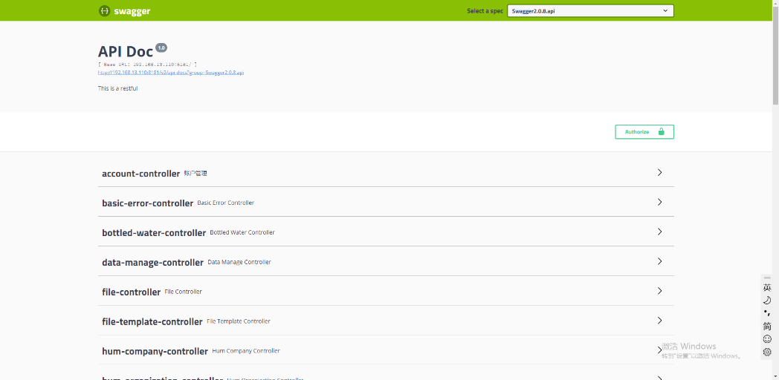

图5.3.1-2 接口管理器Swagger

###### 1.3.3.创建令牌

Token是在服务端产生的，如果前端使用用户名/密码向服务端请求认证，服务端认证成功，那么在服务端会返回token给前端，前端可以在每次请求的时候带上token证明自己的合法地位。如果这个 Token 在服务端持久化（比如存入数据库），那它就是一个永久的身份令牌。

为什么会用到token,因为cookie和session一些自身的缺点，限制了一些功能的实现，比如：

Cookie：优点是节省服务器空间，缺点不安全。不要保存敏感信息。

Session：优点是安全，缺点需要服务器空间(服务器重启，则数据丢失)， 是一种最常见的解决方案。

而这个时候,我们用token就能更好的兼容他们的优点，屏蔽他们的缺点。



图5.3.1-3 Token时序图

###### 1.3.4.跨服务调用

OpenFeign是一种声明式、模板化的HTTP客户端(仅在Application Client中使用)（称OpenFeign作用：声明式服务调用）。声明式调用是指，就像调用本地方法一样调用远程方法，无需感知操作远程http请求。

OpenFeign代替之前的RestTemplate代码。也是写在Application Client中。把OpenFeign接口单独放在feign包中，表示服务调用层。当需要调用其他服务时，直接注入OpenFeign接口对象就可以像调用本地方法一样调用远程服务。

整体流程说明：

1. ApplicationService 向Eureka Server 注册服务。
2. Application Client从Eureka Server中发现服务信息。
3. 在Application Client中调用OpenFeign接口中方法
4. Application Client中OpenFeign通过应用程序名调用Application Service



图5.3.1-4 OpenFeign服务调用图

###### 1.3.5.SDK服务

SDK (Software Development Kit )即“软件开发工具包”，是一套开发工具集合，可以为特定的软件包、应用软件、软件框架、硬件平台、操作系统等产品提供服务。通俗来说，它指的是由第三方服务商提供的工具包，用以帮助实现软件产品某项功能。一个产品想实现某些特定功能如消息推送，便可以找到相关的第三方SDK，工程师直接接入SDK，不用再重新开发。这样，工程师可以将更多的时间和精力投入到其他产品业务相关功能的开发上。

本智慧水务一体化企业信息化集成平台提供多种基础SDK服务，包括：用户权限服务（server_user）、文件服务（MinIo）、消息服务（Rabbit）、时序数据库（Influxdb）、异常捕获服务（Exception）等。用户可以根据需要通过相应SDK包调用服务进行后续业务开发。

###### 1.3.6.目录服务

要实现数据资源的共享和利用，需要针对阜康智慧水务系统运行特点，建立统一数据资源管理平台，将数据资源集成在一起，为各类业务人员提供统一的数据资源目录服务，形成统一的可以方便查询与管理的标准化的虚拟数据库，方便不同用户对数据的高效率使用，辅助管理者决策，提高决策的正确率和及时性。

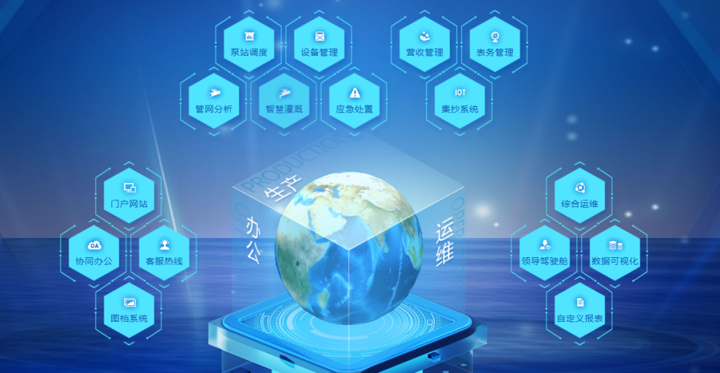

图5.3.1-5 目录服务

###### 1.3.7.消息中间件

应用程序不在网络上直接相互通话，而是间接地将各种用户数据以消息的形式放入消息队列。因为程序没有直接的联系，所以它们不必同时运行，而是由消息中间件进行消息传输、流量控制等处理。消息放入适当的队列时目标程序可以是忙的。消息的到达并不影响程序的当前处理，也不意味程序需要立即处理该消息。消息放入队列时目标程序不需要正在运行。



图5.3.1-6 消息中间件

###### 1.3.8.数据级权限

保证系统安全的核心是以身份、角色管理为基础的身份认证机制，可实现系统单点入口，统一管理。身份认证包括用户管理、部门管理和角色管理及身份认证引擎几个部分。

数据权限控制就系统用户登录后可访问的系统数据权限控制。在系统中可在用户管理、部门管理和岗位管理分别设置相应的系统数据访问权限。当一个用户登录后的访问权限是用户、部门和岗位三者系统数据访问权限的集合。

功能权限是根据不同的用户定义系统有的操作权限。

###### 1.3.9.多级权限

多部门共用系统、各个部门有其自己的管理员，并给其部门员工分配权限，即实现多级管理员层层分配，分级管理员只能管理自己职责范围内的模板权限分配，西安航天自动化自主开发的数据决策系统中提供了多级权限分配功能来实现权限的层级分配。

系统总管理员在权限管理中开启分级授权选项，将授权权限赋给下级管理员的角色，同时配置该角色所能分配权限的角色(对象)，此时，下级管理员的角色登录系统时，就能将其有权授权的权限分配给对应的角色。

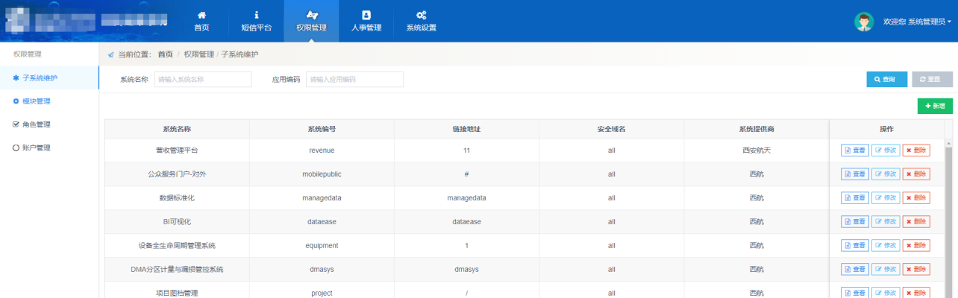

图5.3.1-7 权限分配图

###### 1.3.10.工作流

BPM流程引擎遵循WFMC标准的工作流引擎技术，设计可运行的流程和表单，实现工作任务在人与人、人与系统、系统与系统之间自动流转执行。

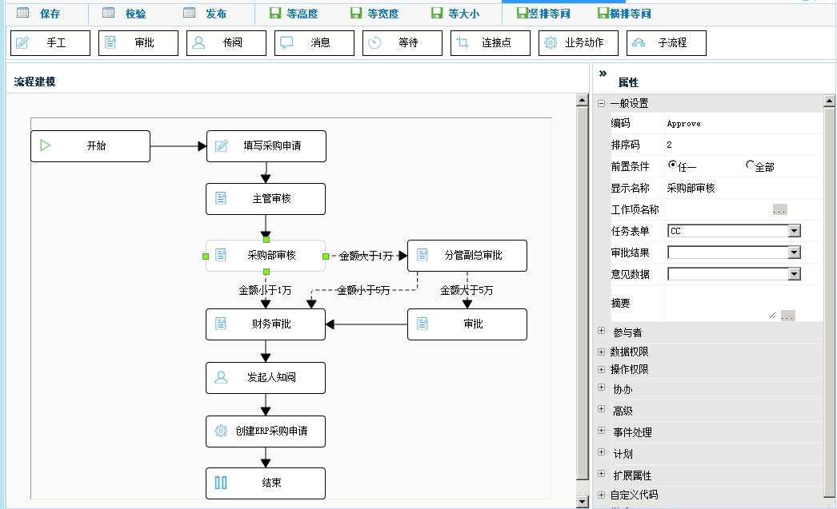

图5.3.1-8 H3流程设计器

###### 1.3.11.智能表单

BPM流程引擎提供专业的图形化流程设计工具、智能&所见即所得的表单工具，可以快速实施流程，其中90%以上的流程通过参数配置即可快速实现；同时提供多种终端接入（iPhone、Android手机客户端、平板电脑、手机短信、邮件）随时快速处理流程任务。

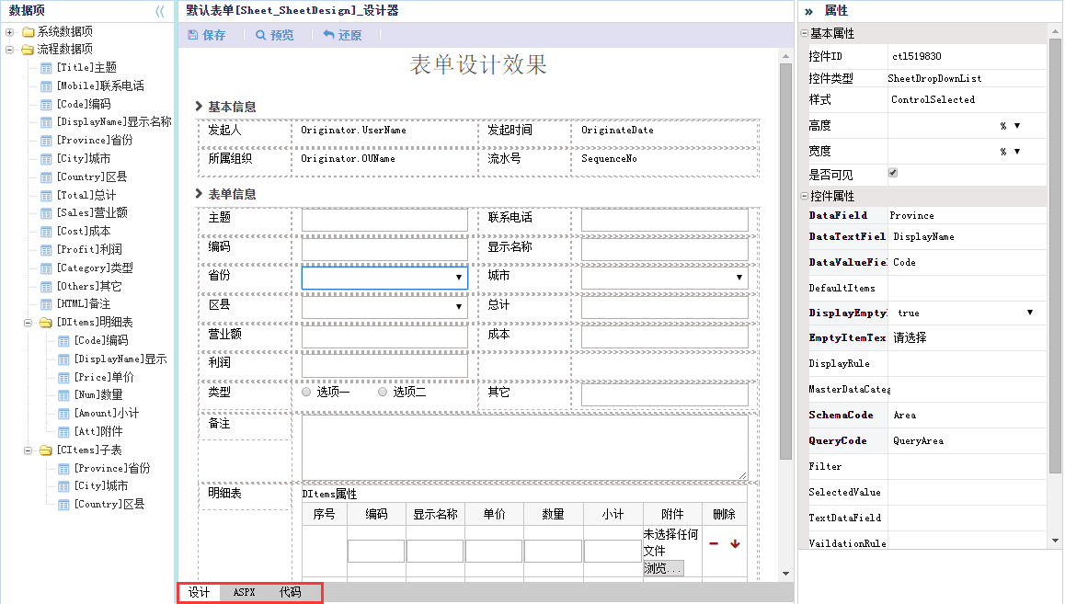

图5.3.1-9 表单设计器

###### 1.3.12.报表

报表系统主要由报表设计器（设计模板）和报表服务器（解析模板）两大部分组成，使用层次鲜明的三层结构体系搭建，通过多种连接方式连接不同数据源，所有的报表制作工作都在设计器（中间层）中完成，并最终通过服务器解析展现给用户。

1. 报表设计器

设计器可以进行表格、图形、参数、控件、填报、打印、导出等报表中各种功能的设计，是集报表应用开发、调试、部署的一体化平台，其组成原理如下图所示。

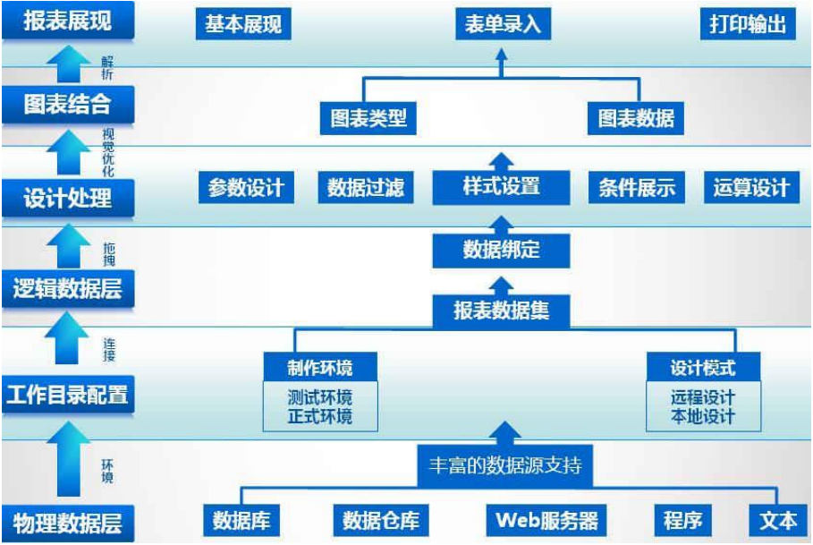

图5.3.1-10 报表设计器

1. 报表服务器

报表服务器是指用在 web 环境中解析报表的 Servlet 形式的服务器，用户通过浏览器和报表服务器进行应用交互。

报表解析：主要用来读取和解析设计器制作好的模板，并将模板转换成 HTML 页面，方便用户通过浏览器查看、修改和打印数据。

缓存管理：面对频繁访问所造成的资源浪费和效率低下，提供了强大的缓存机制进行数据的缓存，使用户的访问更加高效。

连接池的配置：通过建立一个数据库连接池以及一套连接使用、分配、治理策略，使得该连接池中的连接可以得到高效、安全的复用，避免了数据库连接频繁建立、关闭的开销。

性能管理：支持分布式集群和超大数据量运算，并支持大量用户并发处理。

###### 1.3.13.单点登录

➢ 在统一门户中可实现单点登入，无需多次输入账号密码即能登入其他业务系统处理工作。

###### 1.3.14.统一用户

智慧水务信息系统需要完善基础服务，包括统一用户管理、 组织架构管理，构建统一身份认证与单点登录服务。基础服务的完善可以与企业门户的实施同时进行。本阶段同时实施企业流程集成平台BPM，以保证业务系统流程从一开始就是整合的。通过单点登录技术实现“一站式服务”。

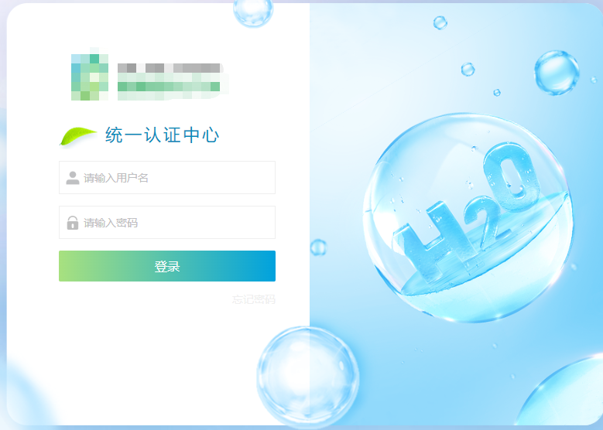

图5.3.1-11 统一认证中心